**DefectFix001缺陷修复文档**

**对应缺陷报告编号：**Defect001-TestCase003

**对应测试用例编号：**003-F-PageTest-U-D-B

**缺陷具体内容：**

工具栏的每个工具都用图标显示，将鼠标悬浮于图标上的时候，有些图标的提示文字与图标本身表达的功能不相符。

**原因：**

图标的文本与工具提示错误

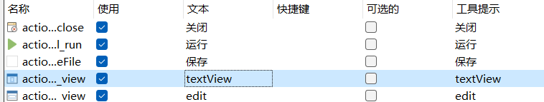

**修改方案：**

修改图标的文本与工具提示的内容

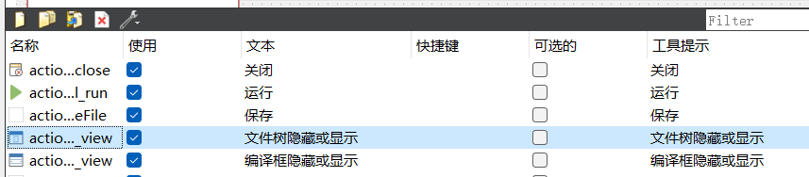

**修改效果：**

修改后：图标的提示文字与图标本身表达的功能都相符。结果如下图展示：

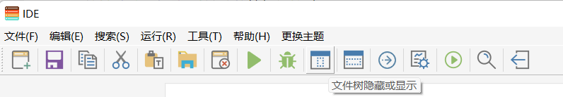

**修改人：**刘睿泽

**修改审核人：**陈晓璐

**审核意见：**修改通过